Polyakryláty – řešení

Pracovní list je určen pro žáky středních škol. Zpracováním pracovního listu si zopakují, co jsou to polyakryláty, na co se používají, a také se dozví, z jakého materiálu jsou kontaktní čočky.
- Pokus: Polyakrylát sodný
________________________________________________________
- Označte správnou odpověď.

Polyakrylát sodný se používá k výrobě dětských plen, ale můžeme jej použít i k vytvoření umělé zimní podoby vody. Jaké?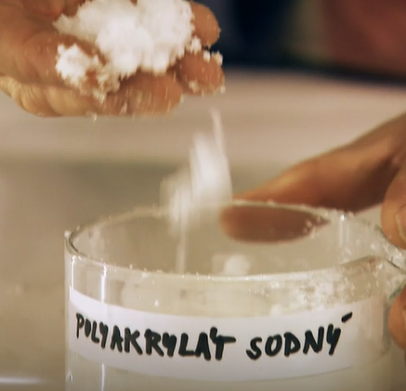
- rampouchu
- mlhy
- sněhu

- Vysvětlete, proč polyakrylát sodný slouží právě k vytvoření této umělé zimní podoby vody.

Polyakrylát sodný patří mezi superabsorbenty, které jsou schopné vstřebat velké množství vody. Prášek absorbuje vodu a mnohonásobně zvětšuje svůj objem.

- Jak dělíme plasty podle zpracovatelnosti?
- Stručně uveďte vlastnosti těchto skupin.

Podle zpracovatelnosti dělíme plasty na termoplasty a reaktoplasty (dříve termosety).
Termoplasty – po zahřátí na vysokou teplotu, vytvarování a ochlazení jsou po dalším ohřátí znovu tvarovatelné.
Reaktoplasty – po vytvarování a vytvrzení je již nelze znovu tvarovat ani za tepla.

- Označte správnou odpověď.
Polymethylakrylát je:

- adsorbent
- plexisklo
- akrylátové sklo
- molitan

- Napište vzorec kyseliny methakrylové, která je základem polyakrylátů.
- Napište její systematický název.
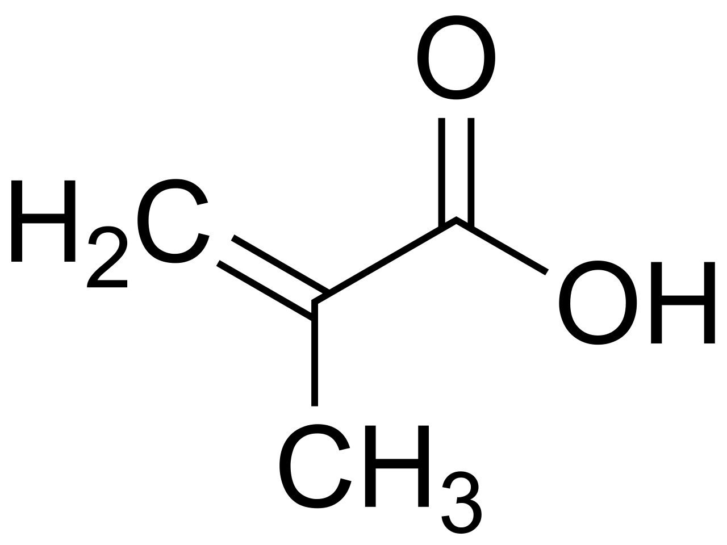

Soubor: Methakrylová kyselina 200.svg. (2020, 9. září). Wikimedia Commons. Získáno 15:30, 17. května 2023 z https://commons.wikimedia.org/w/index.php?title=File:Methacrylic_acid_200.svg&oldid=452859831.

- 2-methylprop-2-enová kyselina

- Základem kontaktních čoček je polyhydroxyethylmetakrylát. S kterým významným českým vědcem se pojí?

Otto Wichterle
.
Co jsem se touto aktivitou naučil(a):
………………………………………………………………………………………………………………………………………………………………………………………………………………………………………………………………………………………………………………………………………

Autor: Knoppová Zora
Toto dílo je licencováno pod licencí Creative Commons [CC BY-NC 4.0]. Licenční podmínky navštivte na adrese [https://creativecommons.org/choose/?lang=cs].

